Поэтапная лепка танка
Смешать пластилин двух оттенков зелёного и синего цвета (но не до однородного оттенка, а чтобы образовались характерные камуфляжные пятна). Из него нужно изготовить детали будущего танка: корпус, башню, ствол пушки, заготовку-столбик для колёс.
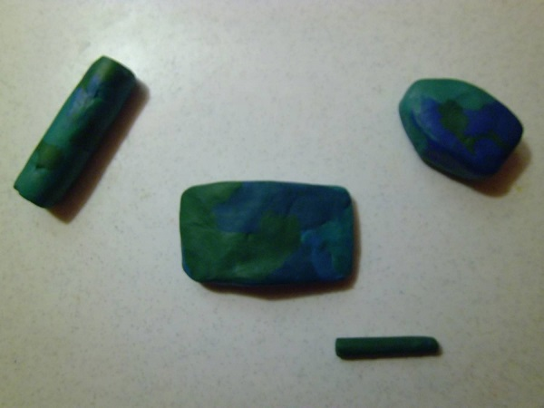
Столбик нужно нарезать на колёса и прикрепить по бокам корпуса. Затем корпус соединяется с башней, прикрепляется ствол.
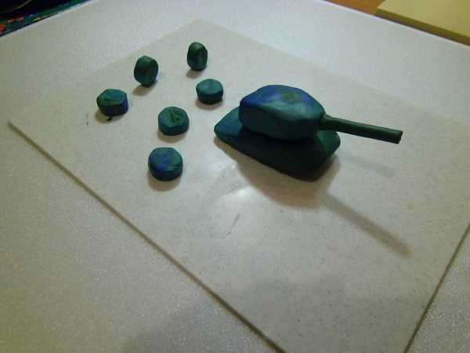
Следующий этап — изготовление полоски для гусеницы: раскатывается длинный жгут, который затем сплющивается.
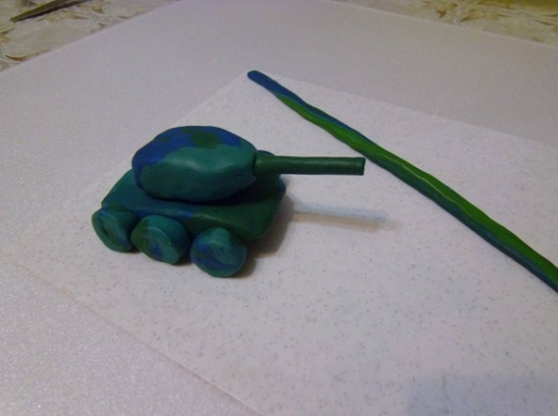
Полоску нужно намотать на колёса (катки). После этого изготавливается звезда из красного пластилина (вначале делается круг из шарика, потом у него оттягиваются края).
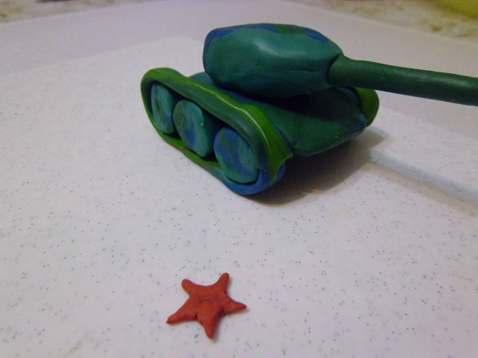
Осталось прикрепить звезду к танку — и поделка готова. При желании для военной техники можно соорудить пьедестал.
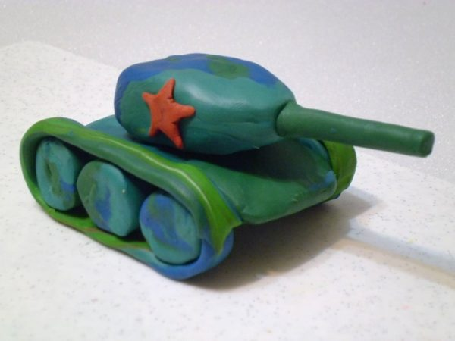
Поэтапная лепка самолёта
Вначале изготавливаются детали будущего самолёта: толстый столбик из сине-зелёного пластилина (корпус), такой же столбик, но более тонкий (крылья), комочек белого цвета (кабина), три красных шарика (звёзды), длинный жёлтый жгутик (камуфляж).
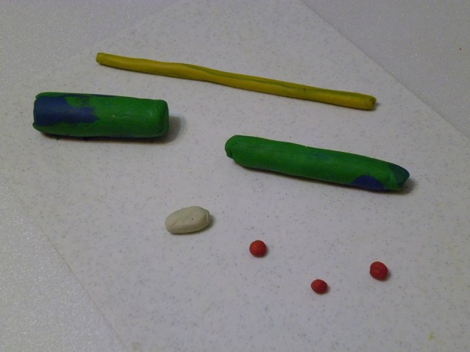
Заготовки для корпуса и крыльев оборачиваются жёлтым жгутом
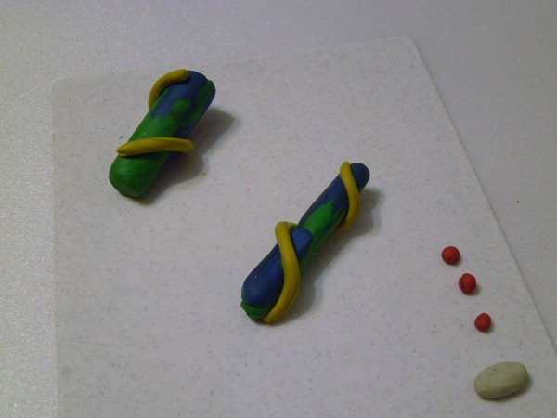
Затем детали для хвоста (отщипывается кусочек от корпуса) и крыльев нужно раскатать, чтобы цвета смешались. У корпуса одна сторона немного отгибается верх.
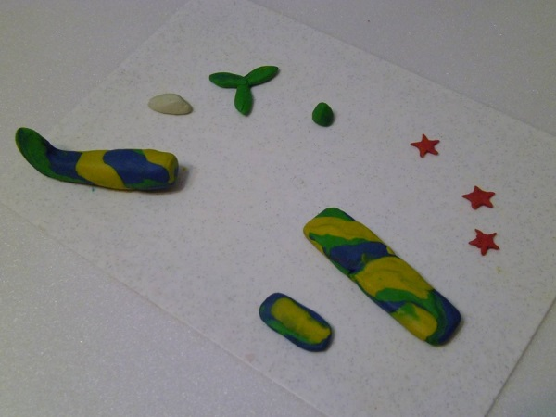
Из красного пластилина изготавливаются три звёздочки. К корпусу внизу крепится плоская деталь — получаются крылья. К хвосту самолёта снизу присоединяется маленькая плоская деталь — пропеллер. Осталось прикрепить звёзды на крылья и хвост, а также белый треугольный элемент к корпусу — и поделка готова.
